Koncepce chráněné lokality - České mládeže - Dubice

Pojmy
MUR = měření úsekové rychlosti
MOR = měření okamžité rychlosti

Základní koncepce měření rychlosti
Měření rychlosti v lokalitě České mládeže - Dubice má za cíl zklidnění dopravy a omezení páchání dopravních přestupků nedodržení maximální povolené rychlosti. Chráněná lokalita se nachází na frekventovaném průjezdním úseku silnice III. třídy. Chráněná lokalita je uprostřed obytné zástavby a výjezdy z komerčních zón a míst občanské obslužnosti. Na komunikaci se nachází autobusové zastávky a přechody pro chodce. V turistické sezóně (letní i zimní) se zde výrazně zvyšuje intenzita dopravy a v letní sezóně pak i četnost výskytu motorek.
Na základě provedeného indikativního měření bylo zdokumentováno výrazné nedodržování maximální povolené rychlosti v obci a detekovány četné závažné případy překročení rychlosti o více jak 50km/h.
Koncepce měření rychlosti v lokalitě České mládeže - Dubice je zaměřena primárně na maximální zklidnění dopravy a schopnost detekovat přestupky v lokalitě při zohlednění technických možností úsekového a okamžitého měření rychlosti.
Měření úsekové rychlosti:
- Výhodou úsekového měření je schopnost detekovat průměrnou rychlost vozidla v úseku, tedy pokrývá celou chráněnou lokalitu.
- Nevýhodou je neschopnost systému zajistit dodržování rychlosti na kritických vstupně výstupních bodech (lze vjet od úseku vysokou rychlostí a v úseku rychlost kompenzovat a tím zabránit detekci přestupku).
Měření okamžité rychlosti:
- Výhodou je plné pokrytí měření v inkriminovaném místě, například přechod pro chodce.
- Nevýhodou je však lokální dopad na zklidnění dopravy v místě a částečně za měřičem (z pohledu pohybu vozidla po komunikaci).
Navržený koncept proto spojuje silné stránky obou technologií a eliminuje jejich nedostatky s ohledem na charakter chráněné lokality.
Charakter chráněné lokality, kdy:
- V dolní části funguje jako přirozený zpomalovací prvek kruhový objezd, a zde tedy nelze očekávat významné překračování rychlosti na tomto vstupně výstupním bodě.
- V horní části se nachází přechod přes širokou komunikaci bez přirozené ochrany a lze zde tedy očekávat významné překračování rychlosti.
Cílový koncept:
- Vytvoření úsekového měření z bodu A1 do bodu A2 (viz nákres níže) pro oba směry a v celé šíři komunikace s detekcí dvoustopých i jednostopých vozidel.
- Doplnění úsekového měření o měření okamžité rychlosti v bodu A1 (viz nákres níže)
- Doplnění úsekového měření o měření okamžité rychlosti v bodu A2 (viz nákres níže) s cílem pokrýt přechod pro chodce (délka přechodu 13m!) pro oba směry a v celé šíři komunikace s detekcí dvoustopých i jednostopých vozidel.
Přestupkové měření bude prováděno v celé šíři komunikace včetně krajnice vozovky tak, aby se měření nemohl řidič vyhnout, například jízdou v protisměru či částečně mimo vozovku.

Data z kamerového systému bude možno využívat v prostředí CAKV (PČR).

Legenda pro popis prvků v lokalitách:
Prostor chráněné lokality (obousměrné měření)
Prostor pro detekční zónu
Předpokládané umístění přestupkového měřícího zařízení
Využitelný sloup veřejného osvětlení
A1
Označení konkrétního detailu chráněné lokality

Chráněná lokalita
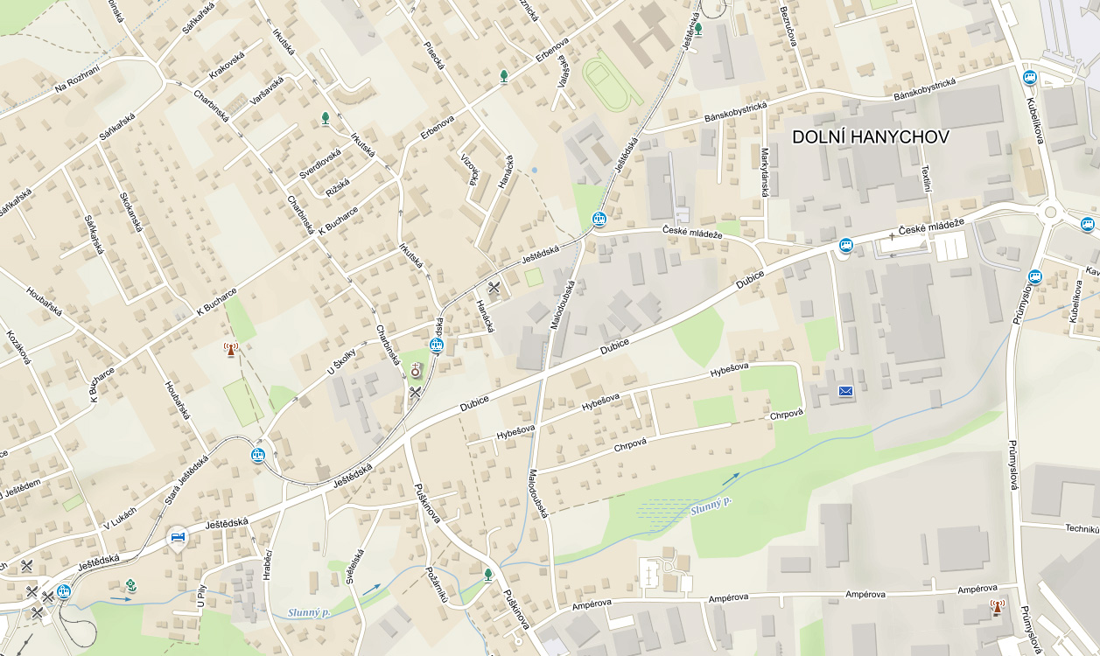
Celkový pohled na chráněnou lokalitu
A1
A2

Detail A1
Celkový pohled na spodní část chráněné lokality
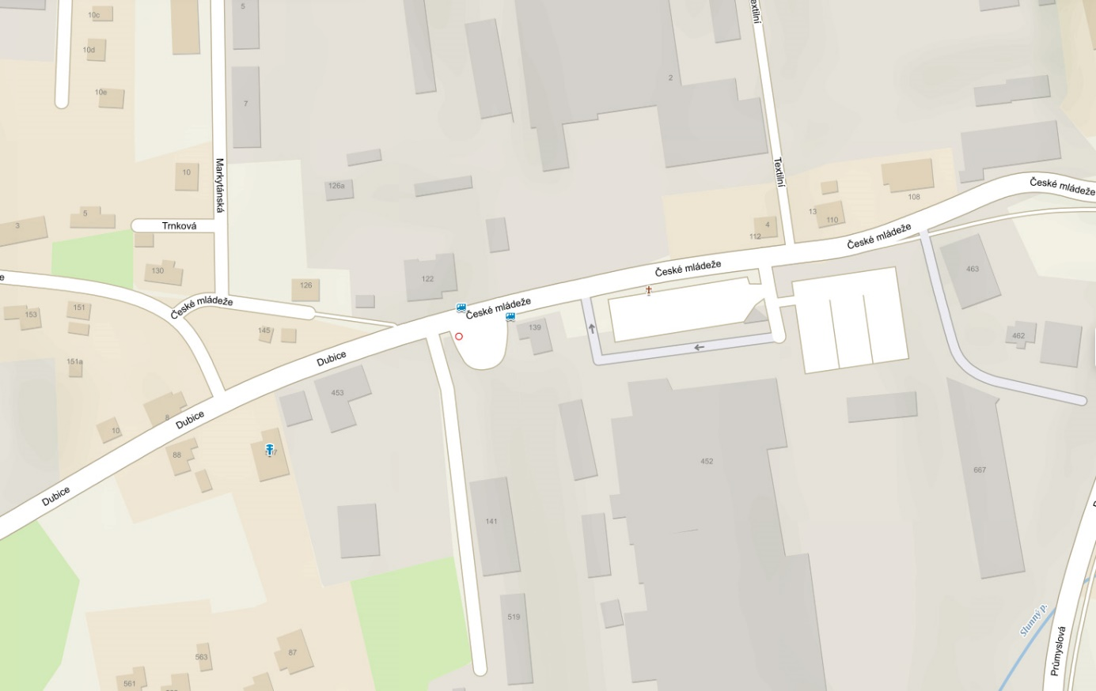

Popis
Na sloupu veřejného osvětlení číslo LB 08903 lze umístit technologie systému měření okamžité i úsekové rychlosti.
Na tomto měřícím místě nelze využít zdroj nepřetržitého napájení příslušných technologií. Jako zdroj napájení příslušných technologií systému měření okamžité i úsekové rychlosti je možno využít časově omezené napájení, dané časovým harmonogramem spínaní veřejného osvětlení.
MOR detekuje přestupky zhruba 100m oběma směry
V prostoru detekce MOR se nachází i vstupně výstupní body MUR.
Dvojitá modrá čára naznačuje pokračování úseku směrem k bodu A2.

Fotodokumentace:
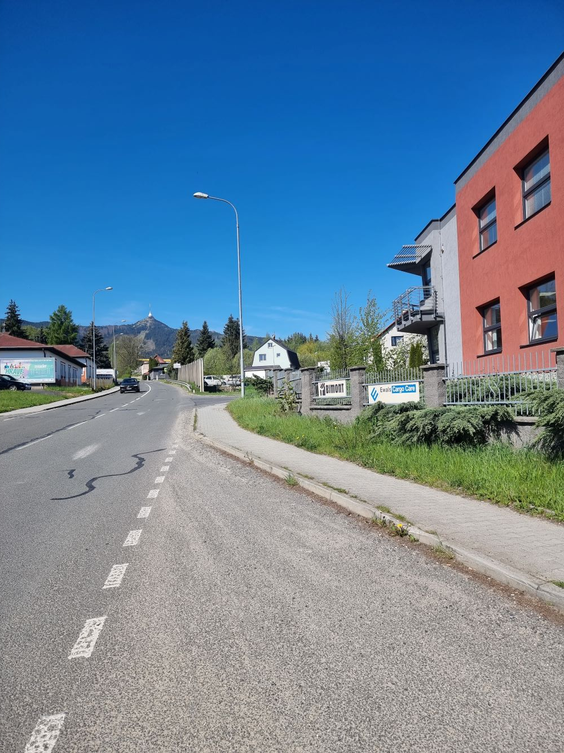
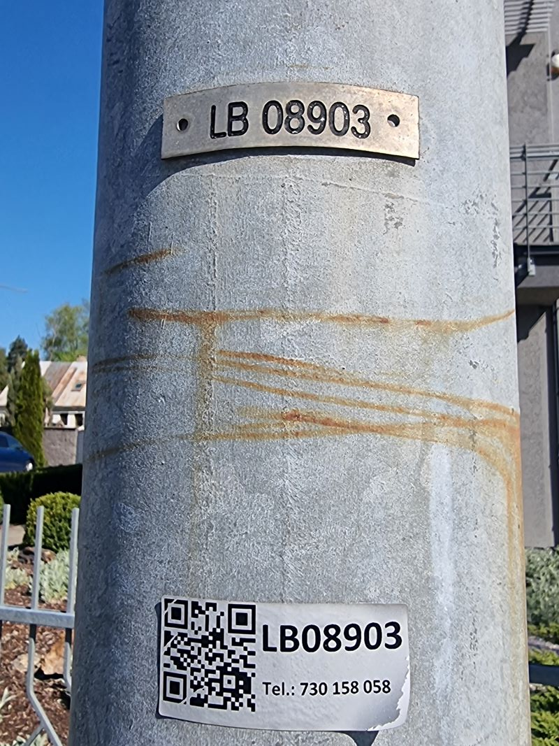

Detail A2
Celkový pohled na horní část chráněné lokality
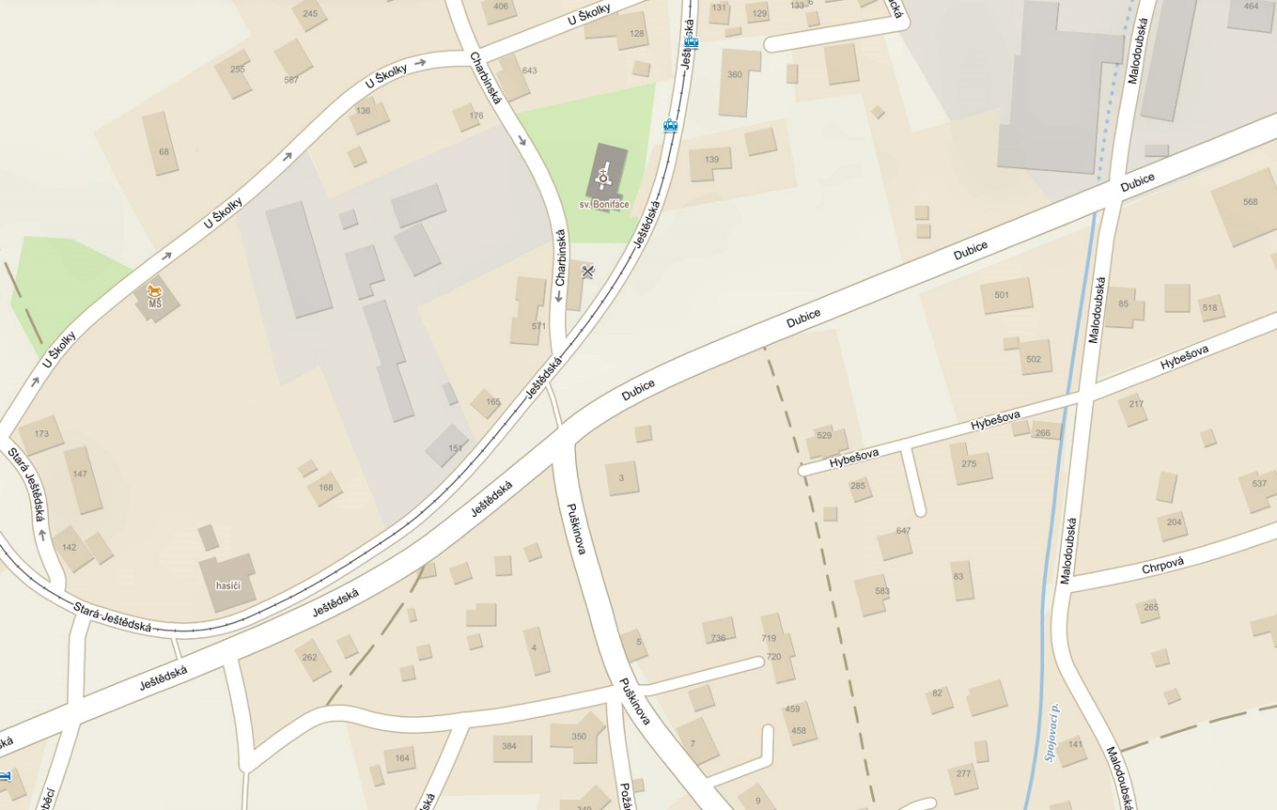

Popis
Na sloupu veřejného osvětlení číslo LB 08924 lze umístit technologie systému měření okamžité i úsekové rychlosti.
Na tomto měřícím místě nelze využít zdroj nepřetržitého napájení příslušných technologií. Jako zdroj napájení příslušných technologií systému měření okamžité i úsekové rychlosti je možno využít časově omezené napájení, dané časovým harmonogramem spínání veřejného osvětlení.
MOR detekuje přestupky zhruba 100m oběma směry a zajišťuje tak ochranu přechodu pro chodce.
V prostoru detekce MOR se nachází i vstupně výstupní body MUR.

Fotodokumentace:
